1. Надеемся, что смогли помочь! Пожалуйста, оцените качество консультации
2. Ваше мнение для нас очень важно! Как бы вы оценили работу нашего консультирования?
3. Как вы оцениваете нашу помощь? Ваш отзыв поможет нам стать лучше!

Примеры дальнейшей реализации, сможем ли мы так сделать?

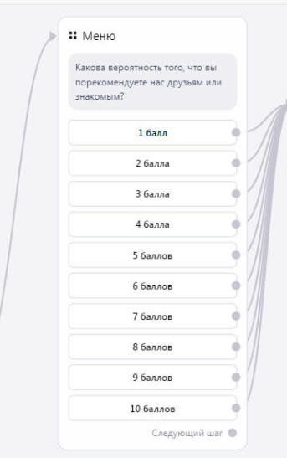

**Если пользователь выбрал плохую оценку, мы сможем выводить похожее окно?**

